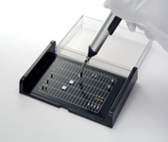
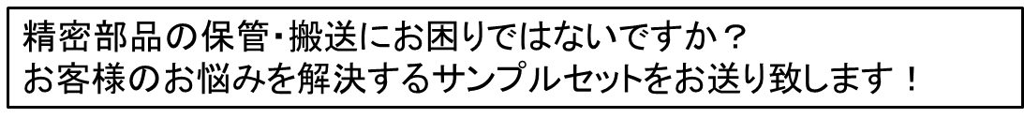
☐ a.フラットな表面の壊れやすい部品の搬送、保管用セット
(粘着付き搬送ケース (低粘着)セット)

☐ b. 凹凸のある表面の部品の搬送、保管用セット
(粘着付き搬送ケース (高粘着)セット)

☐ c. その他おすすめセット
(お客様のご要望をもとにカタログより一押しの組み合わせを作ります！)
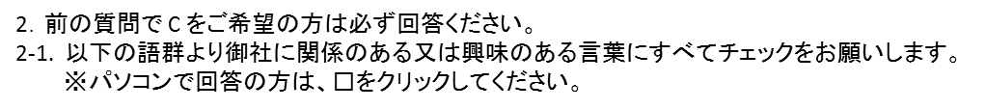 ☐耐熱 ☐耐薬品 ☐低アウトガス ☐導電 ☐制電
☐強い粘着力 ☐弱い粘着力 ☐粘着無し ☐製造工程 ☐検査工程
☐工場内の搬送 ☐工場間の輸送 ☐工程内搬送治具 ☐工具保持
☐電子部品 ☐微細部品 ☐社内で取り扱う部品は大小様々
☐その他（ ）

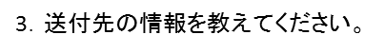
氏名：
会社名：
部署名：
電話番号：
e‐mail：
ご住所：

